关于2022年宁波大学自学考试

法律（1030106）专业毕业论文环节有关事项的通知
各位考生：
您好，2022年法律（1030106）专业的毕业论文工作即将启动，因疫情政策影响，自考学生无法进校，导师见面会及培训活动将转为线上进行，请考生理解。根据学校继续教育学院的统一部署，为顺利做好此项工作，现将有关事项通知如下：
一、报到
1.时间：2022年5月14日（周六）上午8：50
2.地点：钉钉群
二、培训（含指导）安排
序号 | 内容 | 时间 | 地点
1 | 开班仪式 | 5月14日（周六）  9:00-9：15 | 钉钉群
2 | 选题指导：  何以巧妇——法律论文写作选题  （3课时） | 5月14日（周六）  9:15-11:30 | 钉钉群
3 | 怎样寻米——法律资料检索与文献阅读（一）  （3课时） | 5月14日（周六）  13:30-15:45 | 钉钉群
4 | 导师学生见面会 | 导师安排 | 线上
5 | 怎样寻米——法律资料检索与文献阅读（二）（5课时） | 5月15日（周日）  13:00-16:45 | 钉钉群
6 | 如何为炊——法律论文写作方法（一）（3课时） | 5月18日(周三)  19:00-21:15 | 钉钉群
7 | 如何为炊——法律论文写作方法（二）（3课时） | 5月21日（周六）  9:00-11:15 | 钉钉群
8 | 法律论文写作规范与伦理  （3课时） | 5月21日（周六）  13:30-15:45 | 钉钉群
9 | 提交开题报告 | 6月25日之前
10 | 导师一对一指导 | 6月—9月 | 网上或面授
11 | 论文答辩 | 9月中下旬 | 另行通知
注意：论文答辩之前需完成论文重复率检测，并提交检测报告。凡论文总文字复制比超过25%或段落复制比超过35%的设计（论文）不允许进入答辩环节。
三、联系方式
联系人及联系方式：
张老师，0574-87600472，E-mail：zhangqiaoqiao@nbu.edu.cn
王老师，0574-87609248，E-mail：wangxiaoshen@nbu.edu.cn
请各位考生扫码加入钉钉群：“2022年法律自考毕业论文培训及联络群”（仅面向参加论文培训和指导的学生），只参加论文考核的学生另行电话联系。
联系地址：浙江省宁波市江北区风华路818号宁波大学法学院
邮编：315211

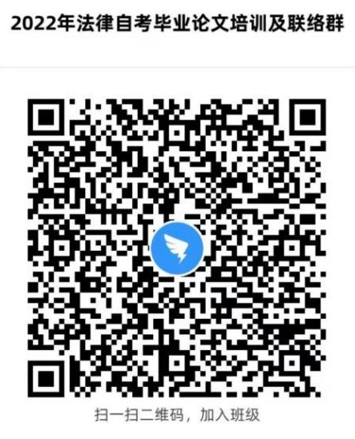

宁波大学法学院
2022年5月4日

